Viernes
14
de julio

2° Secundaria
Matemáticas

La probabilidad teórica y la probabilidad frecuencial II

Aprendizaje Esperado: determina la probabilidad teórica de un evento en un experimento aleatorio.

Énfasis: resaltar las diferencias entre la probabilidad teórica y la frecuencial.

¿Qué vamos a aprender?

En esta sesión resaltarás las diferencias entre la probabilidad teórica y la probabilidad frecuencial y para ello utilizarás una hoja de cálculo para comparar el juego de la ruleta.

Ten a la mano tu cuaderno o algunas hojas de papel, lápiz, goma, sacapuntas y bolígrafo para hacer tus anotaciones. Así como tu libro de texto.

¿Qué vamos a hacer?

Para iniciar esta sesión, se te invita a revisar el siguiente video.

- ¿Qué es la probabilidad teórica?
https://youtu.be/slCY2D2lNEE
Revisa del tiempo 00:20 al 05:06.

Después de haber revisado el video, piensa en la siguiente pregunta: ¿Qué juego de azar se presentó en el video?

Como pudiste ver, se trató de una ruleta dividida en 5 partes iguales. Ahora, trabajaras también con una ruleta con algunas características diferentes a la del video.

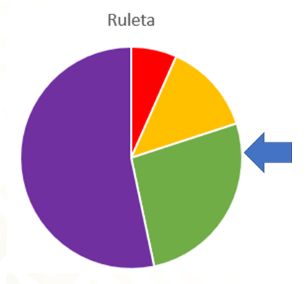

La ruleta tiene las siguientes características:

La región de color amarillo tiene el doble de tamaño que la región de color rojo; la región de color verde tiene el doble de tamaño que la región de color amarillo y la región de color morado tiene el doble de tamaño que la región verde.

Antes de comenzar el análisis, contesta las siguientes preguntas en tu cuaderno e irás comparando las respuestas durante el desarrollo de esta sesión.

Se girará la ruleta y la flecha señalará la región que resultó después de cada giro.

- ¿Qué región tiene mayor probabilidad de resultar?
- ¿Qué región tiene menor probabilidad de resultar?
- Al hacer girar la ruleta por primera vez, ¿puedes predecir la probabilidad frecuencial de la región de color rojo?
- ¿Cuál es la probabilidad teórica de la región en color rojo?
- ¿Cuál es la probabilidad teórica de la región en color amarillo?
- ¿Cuál es la probabilidad teórica de la región en color verde?
- ¿Cuál es la probabilidad teórica de la región en color morado?

Para simular los giros de la ruleta usarás la hoja electrónica de cálculo. Si no cuentas con este software, no te preocupes, sigue atentamente esta sesión y observa la simulación que se compartirá contigo.

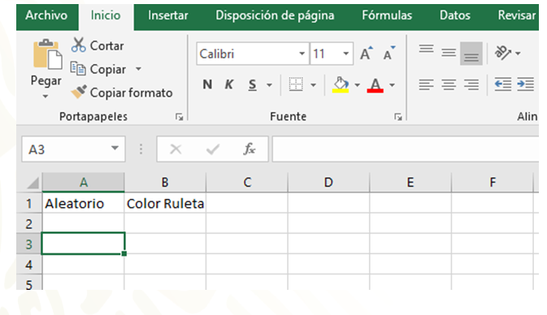

En primer lugar, colocarás los títulos a las dos primeras columnas, el primer título es “Aleatorio” y el segundo título es “Color Ruleta”.

En la columna de Aleatorio simularás los giros de la ruleta.

Si se tratará del lanzamiento de una moneda los valores que tomaría el Aleatorio serían 1 y 2, porque la moneda tiene 2 caras.

Entonces, ¿qué valores tomará el Aleatorio en el caso de la ruleta dividida de la forma en qué se mostró?

¿Consideras que el valor que tomará el aleatorio será 1, 2, 3 y 4, porque son cuatro colores los que forman la ruleta?

Si piensas que sí, entonces, podrías estar equivocado, ya que el aleatorio de la hoja de cálculo le asignará la misma probabilidad a cada uno de ellos, y recuerda que las secciones de la ruleta no son del mismo tamaño. Entonces, ¿qué valores puedes usar para la fórmula del aleatorio de la hoja de cálculo?

Si asignas el valor de 1 para la sección de color rojo, entonces, dadas las condiciones de la ruleta, la sección amarilla tendrá el doble de tamaño que la sección roja, por lo tanto, se anotarán dos números, ya que el doble de 1 es 2.

Así que, si la función Aleatorio arroja el número 1, será de color rojo, por lo tanto, los dos números siguientes le pertenecerán a la sección amarilla, es decir, si cae 2 o 3, significará que resultó la sección amarilla.

Siguiendo con el análisis anterior, ¿qué valores se asignarán para la región de color verde?

Se asignarán los siguientes cuatro números, ya que la región verde tiene el doble de tamaño que la región de color amarillo, por lo tanto, si la región de color amarillo tiene dos números asignados en la función Aleatorio, la región verde tendrá los siguientes cuatro, es decir, el 4, 5, 6 y 7, pertenecen a esta región.

Por último, la región en color morado tiene el doble de tamaño que la región en color verde. Si la región de color verde tiene cuatro números, entonces la región en color morado tendrá los siguientes ocho números, es decir, el 8, 9, 10, 11, 12, 13, 14 y 15, corresponderán a esta región.

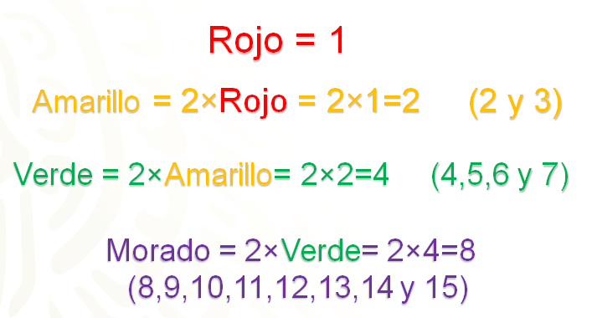

En la hoja de cálculo electrónica, seleccionas la celda que está debajo del título “Aleatorio” y pulsarás sobre el botón que te permite insertar una fórmula. Al desplegarse la ventana de fórmulas, seleccionarás la función “ALEATORIO punto ENTRE” y darás aceptar.

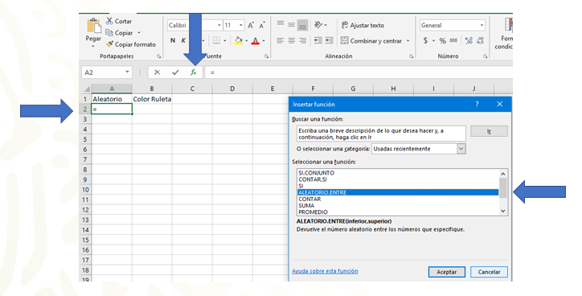

A continuación, se desplegará una nueva ventana para introducir los posibles valores que tomará la función Aleatorio. Como ya lo analizaste anteriormente, el menor valor será 1 y el máximo, será 15. Con lo anterior, la hoja de cálculo arrojará valores desde 1 hasta 15, todos ellos con la misma posibilidad de ocurrir.

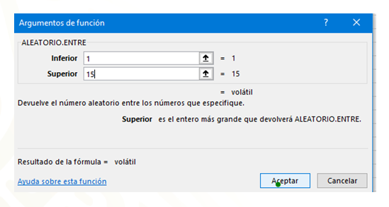

Seleccionas la celda que está debajo del título “Color Ruleta” y nuevamente pulsas en el botón que te permite insertar las funciones; buscas la función “SI punto CONJUNTO” y das aceptar.

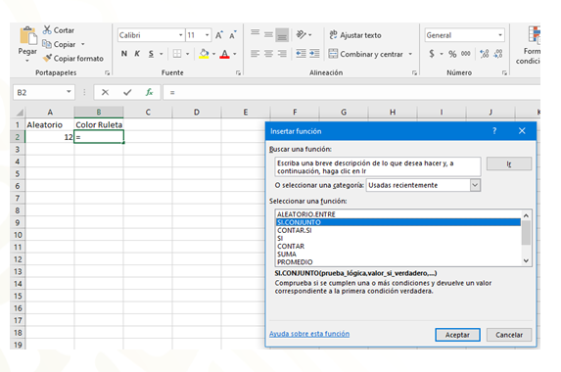

En la ventana que se despliega, comienzas a introducir las Pruebas lógicas. En la primera colocarás A2 igual a 1 y frente al texto “Valor si verdadero” colocarás la letra “R”; esto quiere decir que, si el valor que arroja la función Aleatorio es igual a 1, entonces se interpretará como el color rojo.

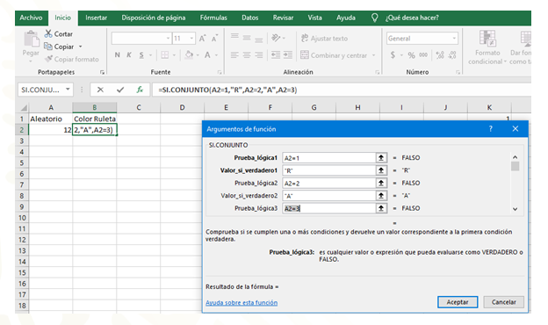

Al colocar los valores anteriores, se activan las siguientes Pruebas lógicas. En la siguiente, nuevamente haces referencia a la celda A2, pero esta vez la igualas a 2 y delante del texto “Valor si verdadero” colocarás la letra A, con lo anterior haces referencia a que, si el Aleatorio arroja el número 2, entonces se interpretará como el color amarillo.

Seguramente ya identificaste el patrón que seguirás, ya que en cada prueba lógica asignarás a la casilla A2 con su respectivo color, según el número, es decir, al 1 con el rojo, al 2 y al 3 con el amarillo, al 4, 5, 6, y 7 con el verde.

Cuando llegues a la asignación del color morado, puedes escribir en la Prueba lógica lo siguiente: A2 mayor que 7, recuerda que el signo mayor que, es el que tiene la abertura del ángulo hacia la izquierda, y delante del texto “valor si verdadero” colocaras la letra “M”, esto quiere decir que cualquier valor mayor a 7 será relacionado con el color Morado. Podrías pensar que esto daría infinitas posibilidades para que salga el color morado, ya que un número mayor que 7 puede ser el número 258, pero recuerda que, en la función de la columna anterior, limitas a que el Aleatorio sólo arroje valores del 1 al 15.

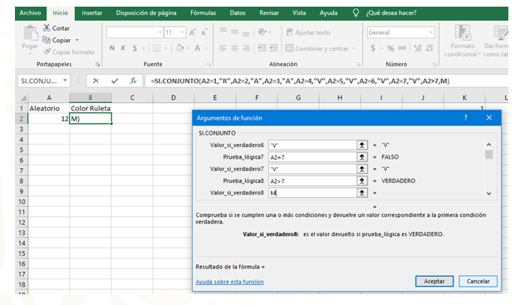

Una vez que has introducido las dos fórmulas, las seleccionas y las arrastras hasta que llegues a la fila 201. Con lo anterior has simulado 200 giros de la ruleta.

Contar los 200 resultados de los giros puede ser laborioso, así que introducirás nuevas fórmulas para que la hoja de cálculo cuente los resultados por ti.

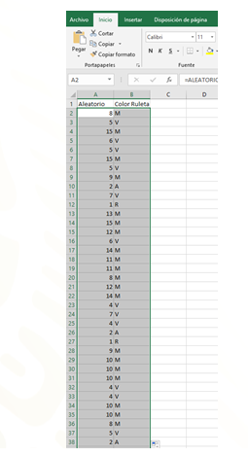

Colocas los títulos para identificar qué has contado y cuántas veces se ha hecho, para ello, escribe: Rojo, Amarillo, Verde y Morado, con un giro cada uno.

Debajo de los mismos colores con 100 giros. Posteriormente los mismos colores con 150 giros y por último los colores con 200 giros.

Estos identificadores te permitirán reconocer cuántas veces la ruleta se detuvo indicando un color con la flecha.
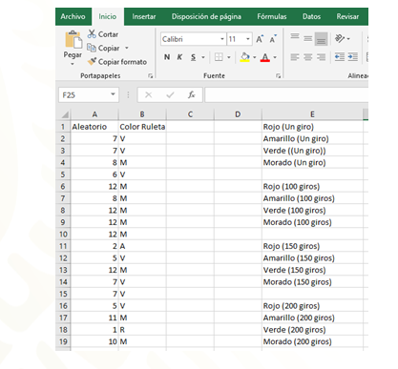

Delante del texto que acabas de escribir, “Rojo un giro”, introduces la fórmula que contará cuántas veces la ruleta se detiene en el color rojo y para ello buscas las fórmulas y seleccionas “C0NTAR punto SÍ”, y aceptas la fórmula.

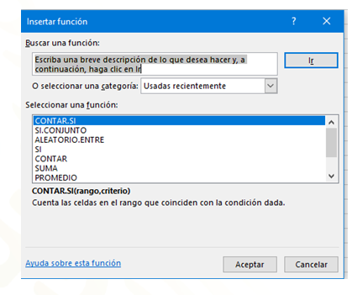
Al aceptarla, se desplegará una ventana. Ahí, delante del texto “Rango” escribes el signo de pesos, seguido de B2 y nuevamente signo de pesos. Con los signos de pesos has anclado la celda y te permitirá arrastrar la fórmula sin que la referencia cambie, ya que solo se quiere contar el resultado en el primer lanzamiento, mismo que se encuentra en la celda B2.

Delante del texto “Criterio” escribes el primer criterio a contar, que en este caso es el color rojo que representas con la letra R, y posteriormente das aceptar.

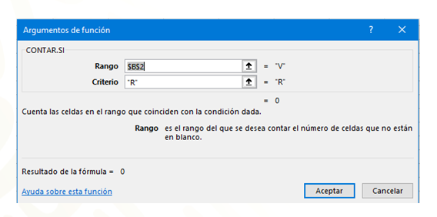

Una vez que has introducido la primera fórmula, puedes arrastrarla hasta cubrir los títulos del primer lanzamiento. Como dejaste anclada la celda B2 con los signos de pesos, ésta se conservará, así que manualmente puedes cambiar la letra R en las demás casillas, por la letra correspondiente al color, como se muestra, a continuación.

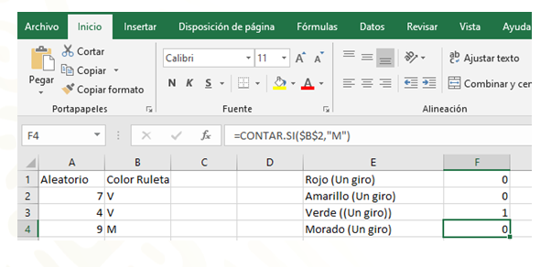

Con lo anterior, la hoja de cálculo, contará el resultado en un giro de la ruleta.

De la misma manera, introduces la fórmula para contar los resultados en 100 lanzamientos, para ello usas nuevamente la función “CONTAR punto SÍ” y el rango será de B2 a B101, recuerda colocar el signo de pesos para anclar el rango y que no se modifique al copiar la fórmula en las demás celdas.

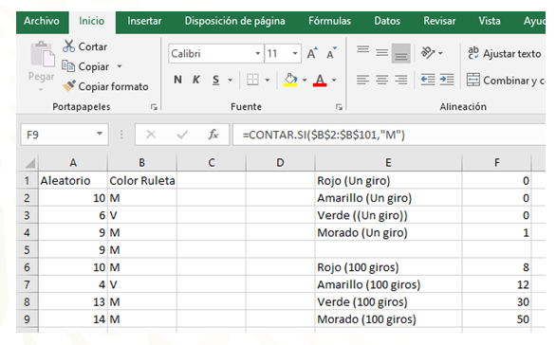

También usarás la función “CONTAR punto SÍ” para que la hoja de cálculo cuente la cantidad de veces que la ruleta se detuvo en determinado color. En esta ocasión el rango será de B2 a B151. Por último, introduces la fórmula para que la hoja de cálculo cuente la cantidad de veces que la ruleta se detuvo en determinado color, al realizar 200 giros. Para ello usaras la fórmula “CONTAR punto SÍ” con un rango de B2 a B201.

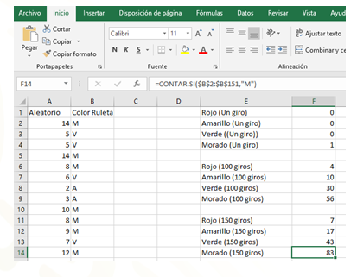

Es momento de hacer el gráfico que permita visualizar lo que ocurre en cada conjunto de lanzamientos.

Para ello, seleccionas los títulos de cada conteo junto con el conteo que se realizó, posteriormente seleccionas el menú “Insertar” y pulsas sobre el botón de gráfica de barras y seleccionas la gráfica de barras que más te agrade.

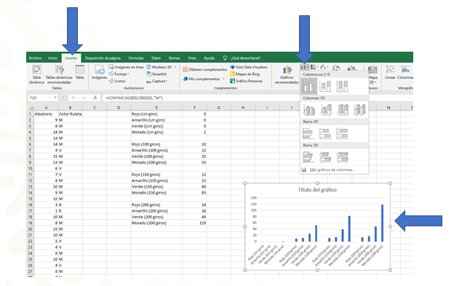

Editas el título de la gráfica y los colores de cada barra.

¿Qué es lo que observas?

Algo que se puede observar es que la barra de color morado, a partir de los 100 giros, es más alta de las demás.

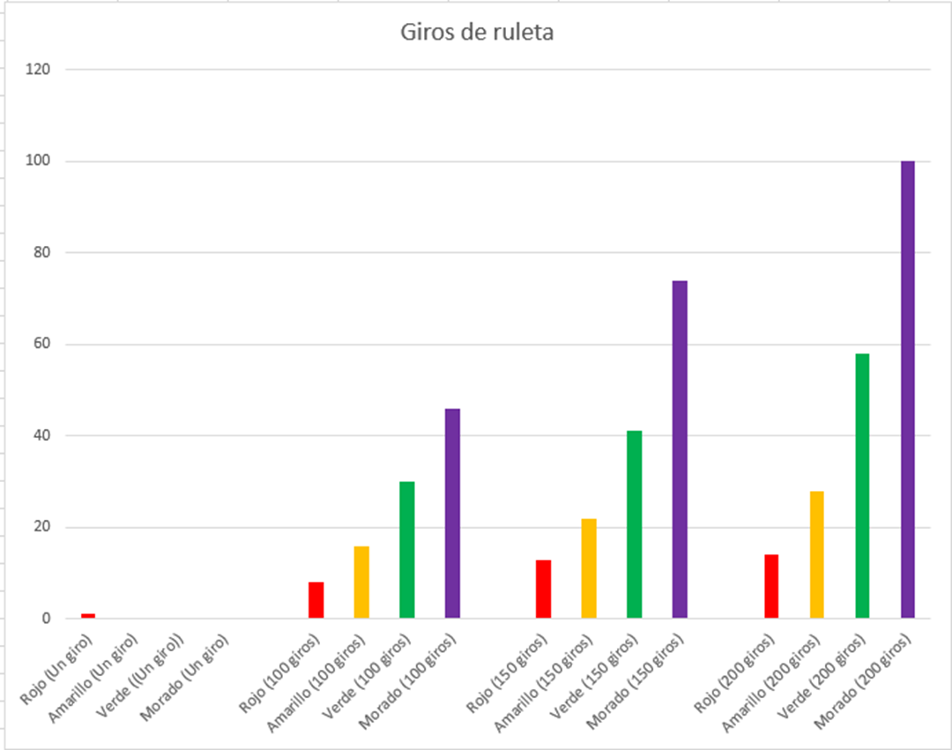

Calcula la probabilidad teórica de cada una de las secciones de la ruleta, para compararla con la probabilidad frecuencial que obtuviste en la simulación con la hoja de cálculo.

Las condiciones iniciales mencionan que la región amarilla es lo doble de la región roja, mientras que la región verde es lo doble de la región amarilla y, por último, la región morada es lo doble de la región verde. Si consideras a la región roja con el valor de 1, la región amarilla tendrá el valor de 2, la región verde valdrá 4 y la región morada valdrá 8. Tomando en cuenta lo anterior, la región roja tiene una posibilidad de 15, la región amarilla 2 de 15, la región verde, 4 de 15 y la región morada, 8 de 15.

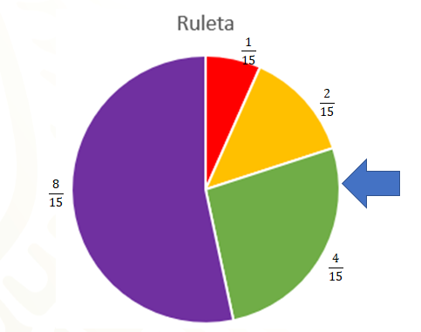

Así es, una manera de comprobar que has deducido correctamente las probabilidades teóricas, es a través de la suma de todas ellas, que debe ser 1. Lo cual se cumple para este caso.

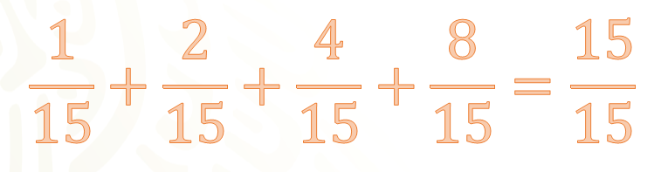

Tanto en la ruleta como en las gráficas puedes observar que el color que predomina es el morado y la cantidad de datos que forman las columnas, están cerca de ser la mitad unos de otros.

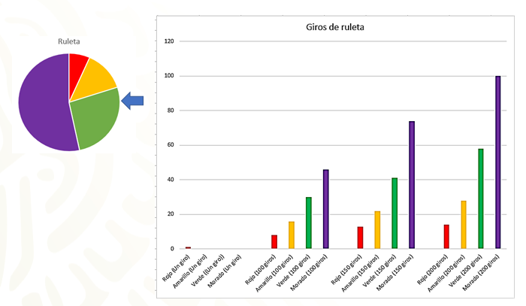

Por ejemplo, analiza los siguientes resultados de los giros de la ruleta.

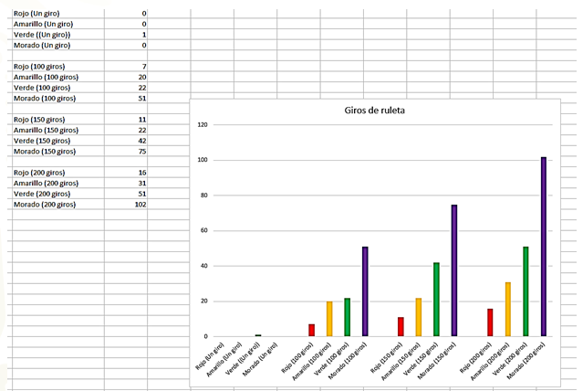

Puedes observar que, en el primer giro, la ruleta se detuvo en la sección verde.

Lo cual representa que, en esta primera aproximación, la probabilidad frecuencial es de 1 sobre 1 y una probabilidad teórica de 4 sobre 15.

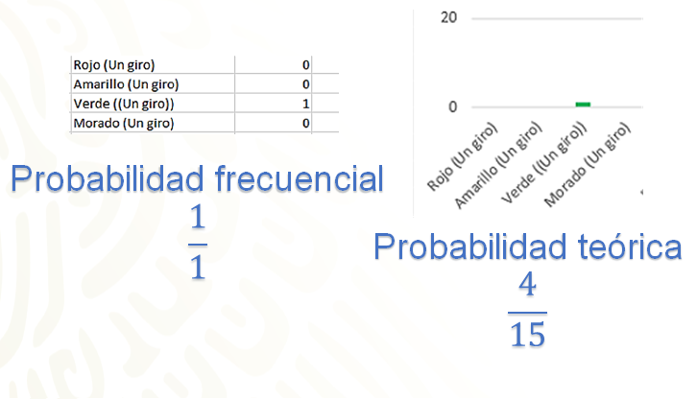

Al analizar lo que ocurrió en 100 giros de la ruleta, observa que la probabilidad frecuencial de la sección roja, fue de 7 sobre 100, o cero punto cero 7 en su representación decimal, un valor muy cercano a su aproximación en probabilidad teórica, el cual es aproximada a cero punto cero 6.

Por otra parte, el color amarillo tuvo una probabilidad frecuencial de cero punto 2, mientras que su probabilidad teórica es aproximada a cero punto 13.

El color verde tuvo una probabilidad frecuencial de cero punto 22 y su probabilidad teórica es aproximada a cero punto 26.

Por último, el color morado tuvo una probabilidad frecuencial de cero punto 51, que es un valor muy cercano a su probabilidad teórica, la cual es aproximada a cero punto 53.

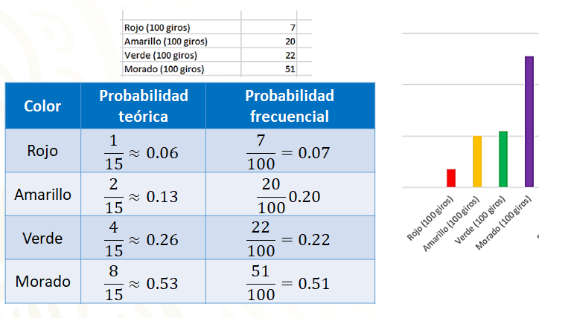

Al analizar lo que ocurrió en 150 giros de la ruleta, se observa que la probabilidad frecuencial de la sección roja, fue aproximado a cero punto, cero 7 en su representación decimal, un valor muy cercano a su aproximación en probabilidad teórica, la cual es aproximada a cero punto cero 6.

Por otra parte, el color amarillo tuvo una probabilidad frecuencial de cero punto 14, mientras que su probabilidad teórica es aproximada a cero punto 13.

El color verde tuvo una probabilidad frecuencial de cero punto 28 y su probabilidad teórica es aproximada a cero punto 26.

Por último, el color morado tuvo una probabilidad frecuencial de cero punto 5, que es un valor muy cercano a su probabilidad teórica la cual es aproximada a cero punto 53.

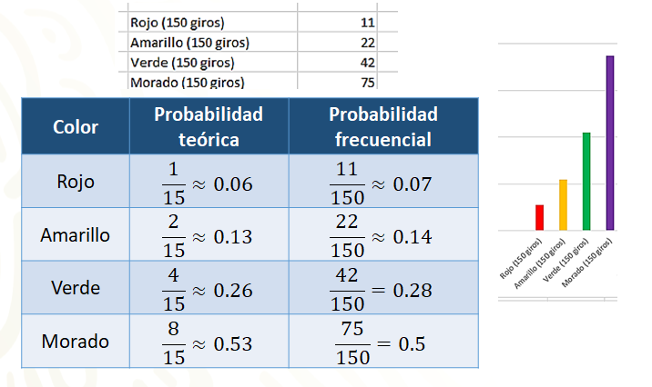

Para finalizar, analiza lo que ocurrió en 200 giros de la ruleta.

Observa que la probabilidad frecuencial de la sección roja, es de cero punto cero 8 en su representación decimal, un valor muy cercano a su aproximación en probabilidad teórica, el cual es aproximado a cero punto cero 6.

Por otra parte, el color amarillo tuvo una probabilidad frecuencial aproximada de cero punto 15, mientras que su probabilidad teórica es aproximada a cero punto 13.

El color verde tuvo una probabilidad frecuencial de aproximada de cero punto 25 y su probabilidad teórica es aproximada a cero punto 26.

Por último, el color morado tuvo una probabilidad frecuencial de cero punto 51, que es un valor muy cercano a su probabilidad teórica la cual es aproximada a cero punto 53.

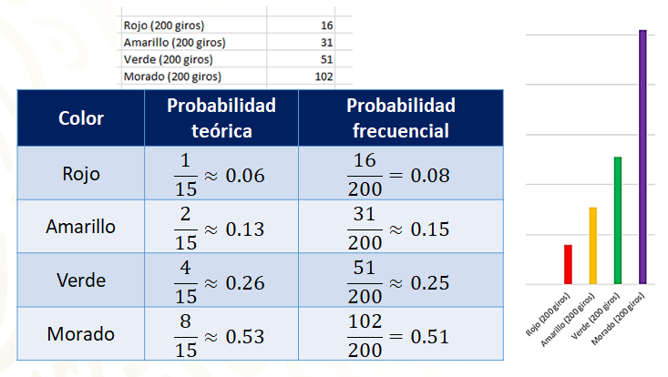

Con esto se puede corroborar matemáticamente lo que visiblemente se observa, que el color que tiene menor probabilidad de salir es el rojo, mientras que el color con mayor probabilidad de salir es el morado. Lo que sí, no posible predecir la probabilidad frecuencial en el primer lanzamiento, aunque es más probable que salga el color morado.

Con esto se ha llegado al final de esta sesión. Recuerda que puedes consultar otras fuentes, como tu libro de texto de Matemáticas de Segundo Grado, así como pedir el apoyo de tu profesora o profesor en tu trabajo a distancia.

El reto de hoy:

Se te invita a que inventes nuevas ruletas con diferentes medidas en tus sectores circulares.

Si te es posible simula los eventos que trabajaste hoy en una hoja de cálculo, y compara tus respuestas con tus compañeras y compañeros o con tu profesora o profesor, cuando sea posible.

¡Buen trabajo!

Gracias por tu esfuerzo.

Este material es elaborado por la Secretaría de Educación Pública y actualizado por la Subsecretaría de Educación Básica, a través de la Estrategia Aprende en Casa.

Para saber más:
Lecturas
https://libros.conaliteg.gob.mx/secundaria.html

